Corso Allena…Menti 2019/2020

7° incontro

Crucipixel

17 dicembre 2019

n.1 Bottiglia

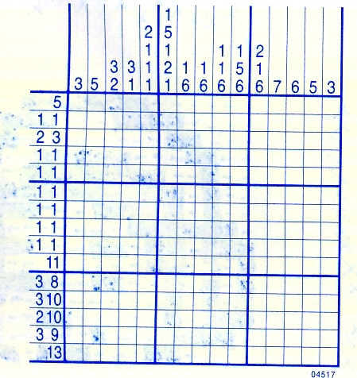

n.2 Casa

